HỌ, TÊN: ………………………;LỚP: …………KIỂM TRA: VẬT LÍ 1, T.GIAN: 45P
Đánh dấu X vào câu trả lời đúng (0,5 đ/câu) 169
 | 1 | 2 | 3 | 4 | 5 | 6 | 7 | 8 | 9 | 10 | 11 | 12 | 13 | 14 | 15 | 16 | 17 | 18 | 19 | 20
a
b
c
d

- Một lò xo có độ cứng k = 5000 N/m ban đầu dài l_{o} = 0,04 m khi bị kéo dài đến chiều dài l là bao nhiêu (còn trong giới hạn đàn hồi) thì đo được lực đàn hồi F_{đh} = 80 N?
  - 62,54 m b. 0,016 m c. 0,017 m d. 0,056 m
- Vector hợp lực ${\vec{F}}_{hl}$ = ${\vec{F}}_{1}$ + ${\vec{F}}_{2}$ tác dụng lên chất điểm trường hợp nào sau đây vẽ đúng:
  - 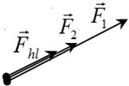 c. 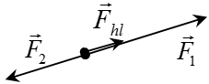

  - 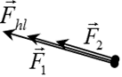 d. 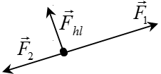

- Theo định luật I của Newton thì: Một vật sẽ đứng yên hoặc chuyển động thẳng đều chứng tỏ…
  - Vật bị trái đất hút thẳng xuống.
  - Vật đang chịu lực hút ổn định từ vật khác.
  - Vật không chịu tác dụng bởi lực nào hay hợp lực của tất cả các lực tác dụng bằng 0 theo phương quan sát.
  - Vật đang tương tác với vật khác.
- Một lò xo khi bị kéo dài thêm Δl = 0,02 m (còn trong giới hạn đàn hồi) thì đo được lực đàn hồi F_{đh} = 80 N chứng tỏ lò xo có độ cứng là:
  - 4000 N/m b. 1,6 N/m c. 0,0003 N/m d. 30,01 N/m
- Công thức từ định luật II của Newton là:
  - $a=\frac{F}{m} b. a= \frac{v-v_{o}}{t} c. a=\frac{v^{2}}{R} d.a=\frac{v^{2}-v_{o}^{2}}{2s}$
- Độ lớn gia tốc của chất điểm khối lượng 10 kg chịu một lực 20 N tác dụng là :
  - 200 m/s² b. 2 m/s² c. 0,5 m/s² d. 0,2 m/s²
- Tính độ lớn hợp lực của hai lực vuông góc nhau có độ lớn F₁ = 100 N và F₂ = 110 N cùng tác dụng vào một chất điểm.
  - 148,66 N b. 2210 N c. 45,83 N d. 14,5 N
- Vector hợp lực ${\vec{F}}_{hl}$ của hai lực ${\vec{F}}_{1}$ và ${\vec{F}}_{2}$ tác dụng lên vật rắn trường hợp nào sau đây vẽ sai:
  - 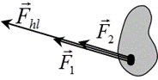 c. 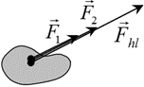

  - 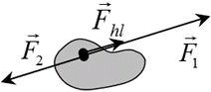 d. 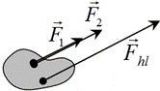

- Các lực vẽ trong trường hợp nào sau đây sai ít nhất một lực:
  - 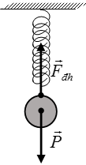 c. 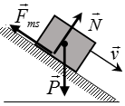

  - 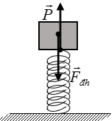 d. 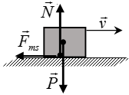

- 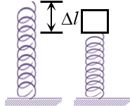Tính khối lượng vật đặt lên một lò xo có độ cứng k = 1940 N/m làm lò xo bị nén xuống một đoạn |Δl| = 0,03 m khi đạt cân bằng. Cho g = 9,7 m/s².
  - 0,0002 kg b. 48,5 kg c. 6 kg d. 627266 kg
- 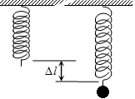Tính độ cứng lò xo, biết rằng khi treo một vật nặng m = 5 kg lên thì lò xo giãn ra một đoạn Δl = 0,03 m khi đạt cân bằng. Cho g = 9,7 m/s².
  - 1616,7 N/m b. 0,02 N/m c. 162 N/m d. 0,06 N/m
- Một lò xo có độ cứng k = 600 N/m khi bị kéo dài thêm Δl (còn trong giới hạn đàn hồi) thì đo được lực đàn hồi F_{đh} = 0,9 N. Giá trị Δl là:
  - 0,0015 m b. 540 m c. 666,67 m d. 600,9 m
- Công thức tính độ lớn của trọng lực là:
  - $F=k\left|∆l\right| b. F=μN c. P=mg$ d. $F=\frac{mv^{2}}{R}$
- Một lò xo có độ cứng k = 330 N/m khi bị ép giảm Δl = 0,02 m chiều dài (còn trong giới hạn đàn hồi) thì lực đàn hồi F_{đh} từ lò xo có độ lớn là:
  - 6,6 N b. 16500 N c. 6.10⁻⁵ N d. 165 N
- Đặt một vật khối lượng m = 10 kg lên một lò xo có độ cứng k = 5000 N/m làm lò xo nén lại một đoạn |Δl| bao nhiêu khi đạt cân bằng? Cho g = 10 m/s².
  - 50 m b. 12 m c. 0,1 m d. 0,02 m
- Vector hợp lực ${\vec{F}}_{hl}$ = ${\vec{F}}_{1}$ + ${\vec{F}}_{2}$ tác dụng lên chất điểm và vector gia tốc $\vec{a}$ gây ra bởi ${\vec{F}}_{hl}$trường hợp nào sau đây vẽ đúng cả hai:
  - 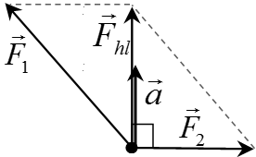 c. 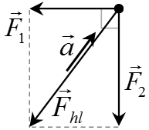

  - 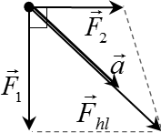 d. 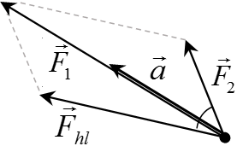
- Chất điểm khối lượng 12 kg muốn đạt gia tốc 2 m/s² thì chỉ cần tác dụng duy nhất một lực độ lớn là:
  - 16 N b. 24 N c. 0,17 N d. 60 N
- Một vật đặt nơi có có gia tốc rơi tự do g = 9,87 m/s² thì chịu trọng lực P = 66 N tác dụng chứng tỏ vật có khối lượng:
  - 0,15 kg b. 651,42 kg c. 6,687 kg d. 6,61 kg
- Một lò xo có độ cứng k = 900 N/m khi được kéo giãn đến độ dài l = 0,2 m (còn trong giới hạn đàn hồi) thì đo được lực đàn hồi là F_{đh} = 27 N. Hỏi khi không tác dụng lực thì chiều dài ban đầu l_{o} của lò xo là bao nhiêu?
  - 0,23 m
  - 0,17 m
  - 0,03 m
  - 0,21 m
- Một vật nặng m = 50 kg đặt nơi có có gia tốc rơi tự do g = 9,9 m/s² thì sẽ chịu trọng lực P bao nhiêu tác dụng?
  - 5,05 N b. 0,2 N c. 495 N d. 500 N
HẾT

